PRIERE UNIVERSELLE - 22-23 JANVIER 2022
3eme DIMANCHE ORDINAIRE

Ref : Ta parole Seigneur est vérité et ta loi délivrance
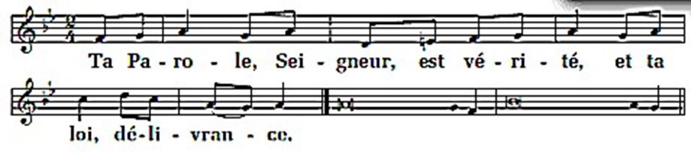

Célébrant : Instruis par la parole de Dieu, tournons-nous vers le Père pour lui porter nos prières pour l’Eglise et le monde

Lecteur Prions pour tous ceux qui se mettent au service de la parole de Dieu et de son annonce :. Qu'elle éclaire le chemin de tout homme comme elle éclaire la vie de ceux qui la servent. Seigneur, nous te prions.

Lecteur : Prions pour toutes les Églises chrétiennes à travers le monde qui partagent depuis si longtemps la lecture des mêmes textes bibliques.
Que la parole de Dieu construise et maintienne leur unité pour un plus grand témoignage de l'amour de Dieu. Seigneur, nous te prions.

Lecteur : Prions pour tous ceux qui sont méprisés, que l’on rejette pour leurs idées, leur nationalité, leur religion, pour leur statut social, Seigneur nous te prions

Lecteur Prions pour ….

Célébrant : Dieu notre Père, écoute les prières que nous t'adressons aujourd'hui. Ta Parole nous révèle ton amour.
Que cet amour comble les désirs de ton peuple au-delà de ce que nous osons te demander. Par Jésus, notre Seigneur. Amen.

